Милькина Наталия Ермолаевна,
учитель начальных классов
высшей квалификационной категории,
Почётный работник общего образования РФ

ВЕРНИСАЖ МЕРОПРИЯТИЙ УЧЕНИКОВ –ЗАНКОВЦЕВ 1-В КЛАССА
МАОУ «Гимназия №2» г. Балаково Саратовской области

Только тех, кто к знаниям стремится,
Только тех, кто умеет трудиться,
Кто умеет дружить,
Кто умеет мечтать
Можно «занковцами» называть.

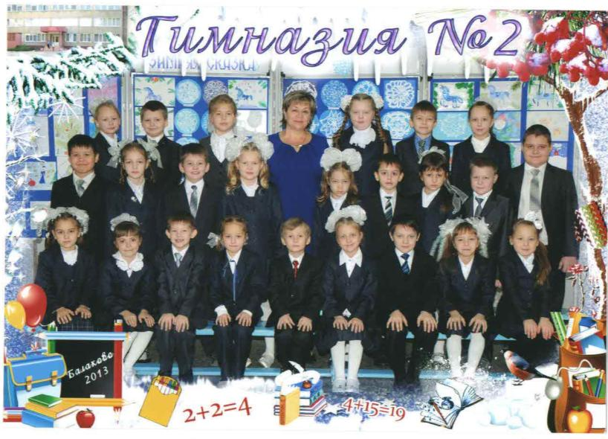

В нашем классе - все друзья,
Вместе мы – одна семья.
Здесь мальчишки сильные,
Девочки – красивые!

2 СЕНТЯБРЯ – ДЕНЬ ЗНАНИЙ

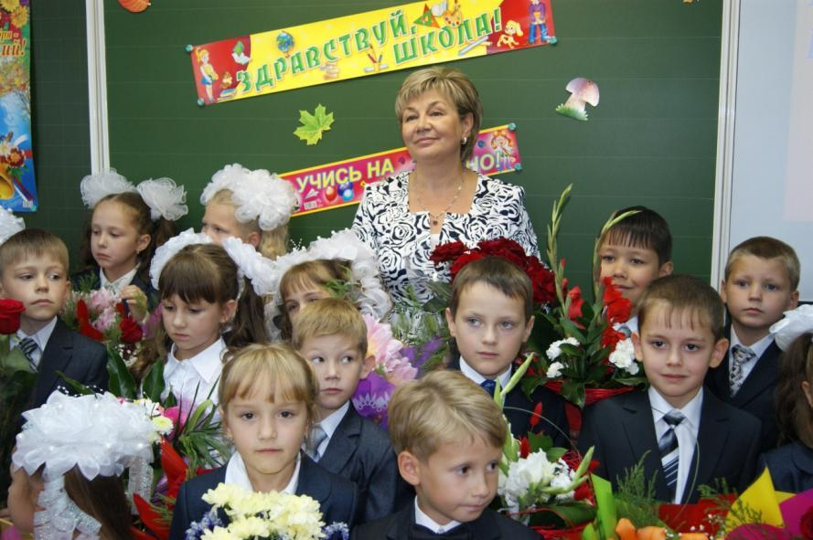

День необычный сегодня на свете —
Музыка всюду, улыбки и смех —
Школа открыла двери для всех.

Праздник не простой сегодня у нас —
Он бывает только раз.
Мы сегодня принимаем
Новобранцев в первый класс!

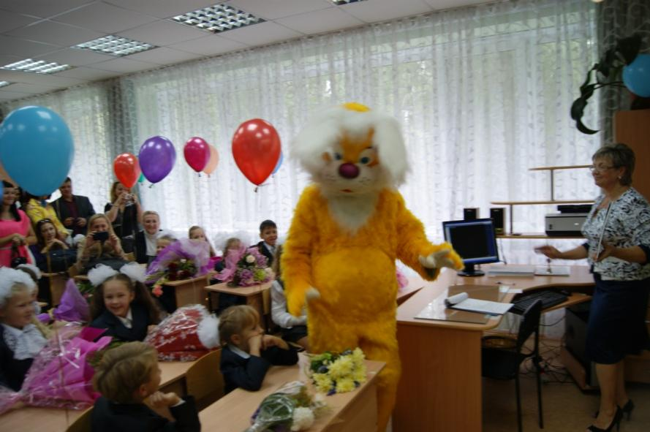
Поздравить первоклассников пришёл Кролик Пушистик

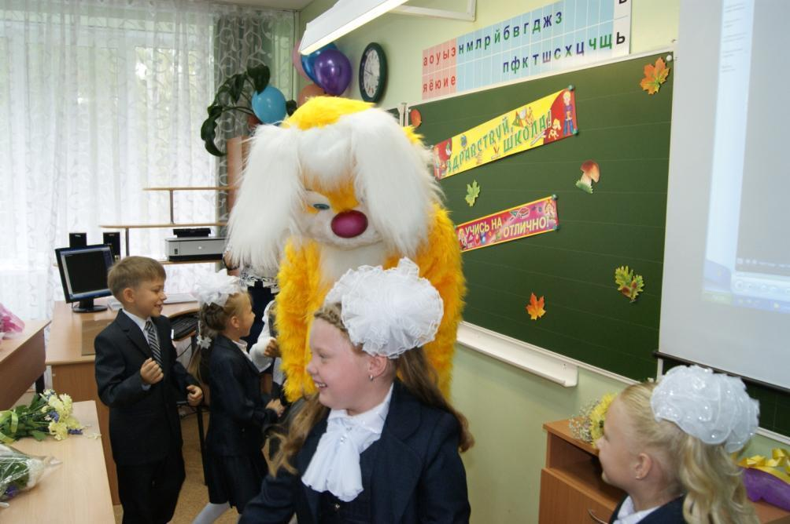
Самые смелые танцевали с Большим гостем
Участие в экологическом проекте «Птицы – наши друзья!»
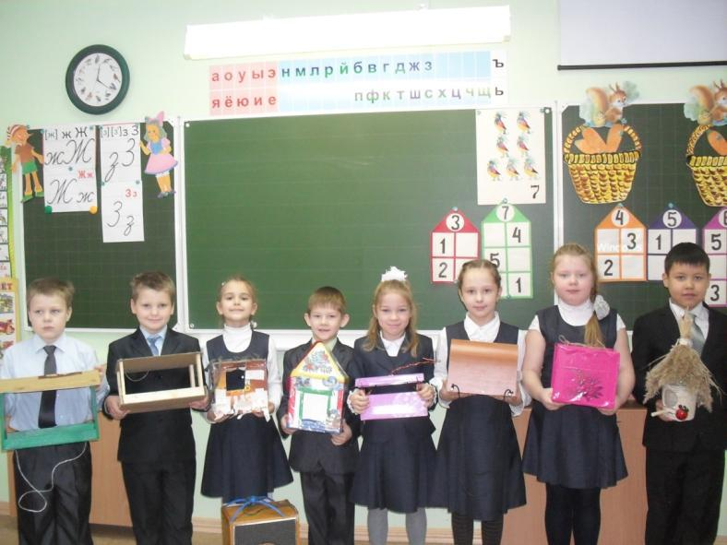
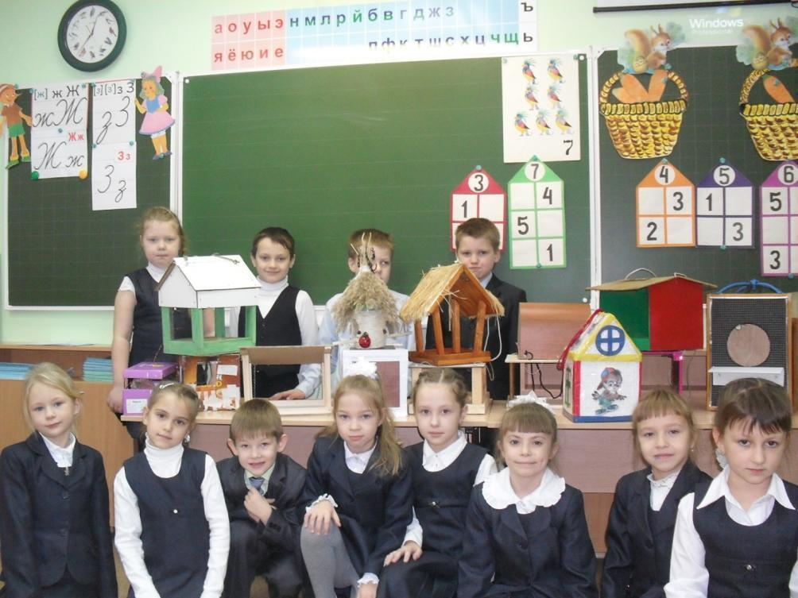
Поможем птицам пережить зиму!

КУКОЛЬНЫЙ ТЕАТР «ЗОЛОТОЕ КРЫЛЕЧКО»

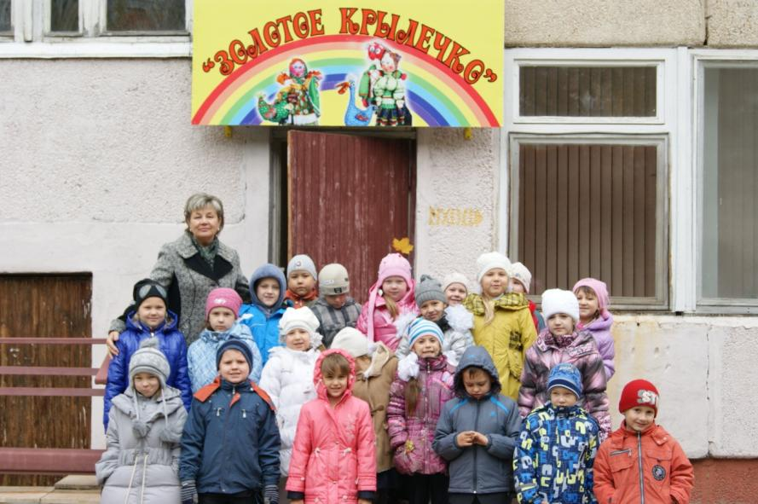

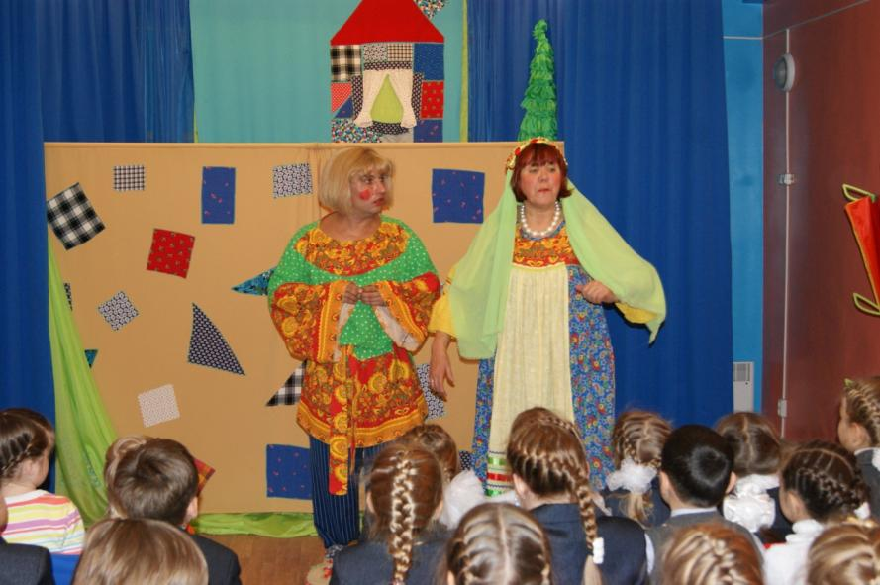
Встреча с прекрасным… (сентябрь- октябрь 2013 г.)
Месячник безопасности детей в образовательных учреждениях БМР
Участие в конкурсе рисунков « Внимание – дети!» (сентябрь 2013)
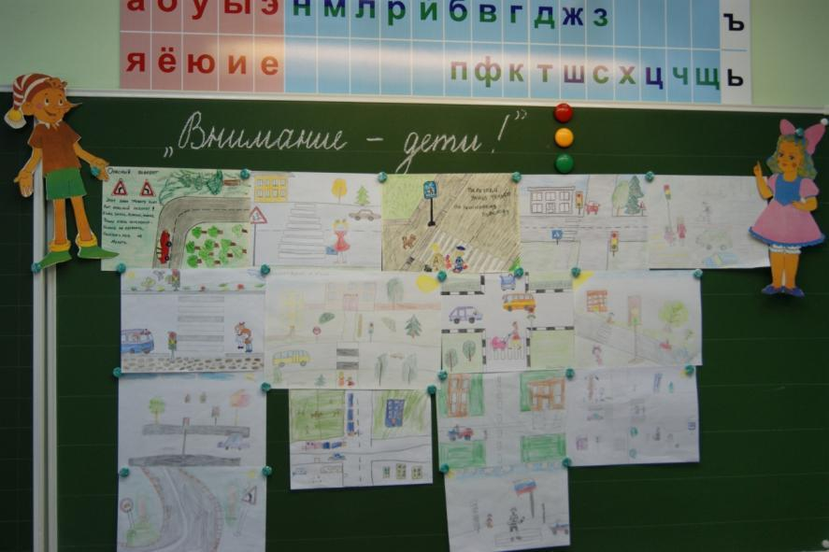
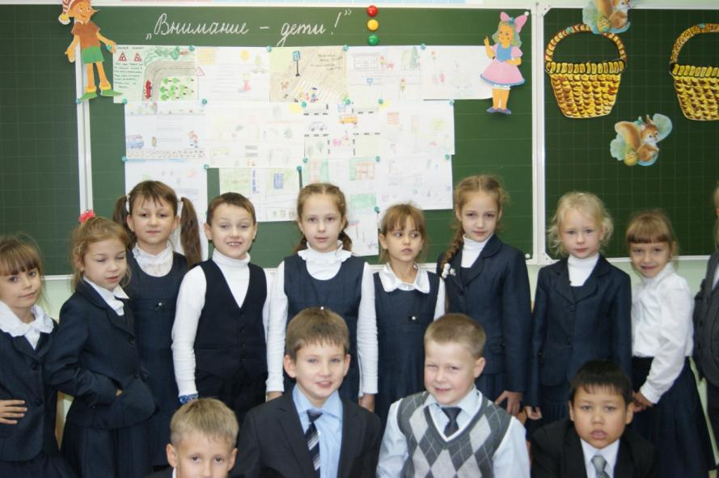
Я дорогу, где машины, аккуратно перейду.
Не по кобре, не по пони, даже не по какаду!
Я по «ЗЕБРЕ» зашагаю у прохожих на виду!
ПРАЗДНИК « МЫ ШКОЛЬНИКАМИ СТАЛИ» (22 ноября 2013 г.)
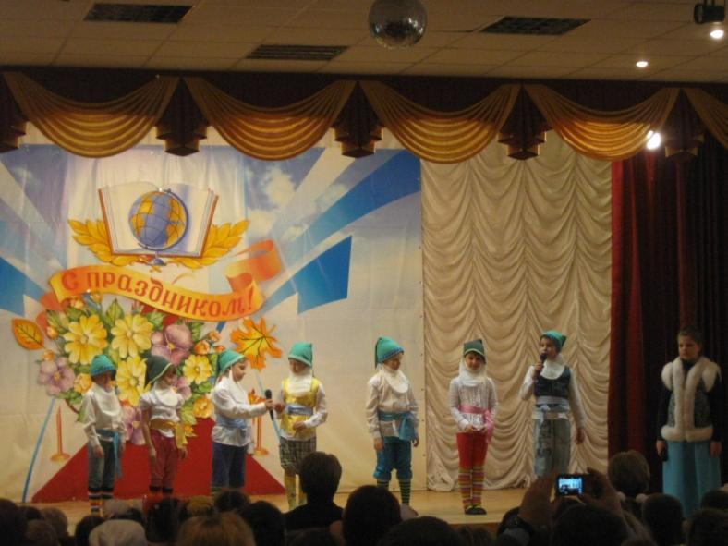
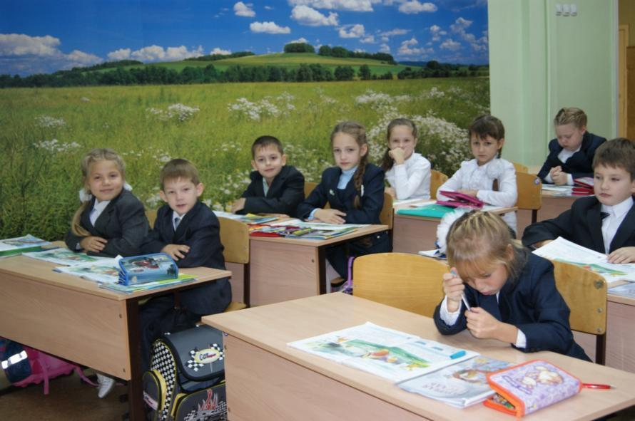
Мы будем учиться,
мы будем стараться!
Не будем лениться,
Не будем мы драться!
НОВОГОДНЕЕ ПРЕДСТАВЛЕНИЕ «НОВЫЙ ГОД У ВОРОТ!» ( 26 ДЕКАБРЯ 2013 Г.)

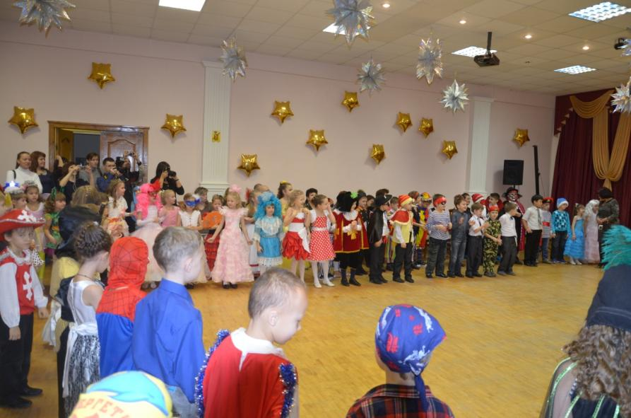

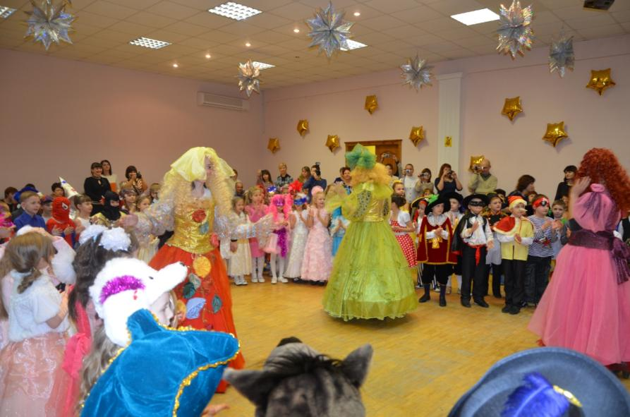

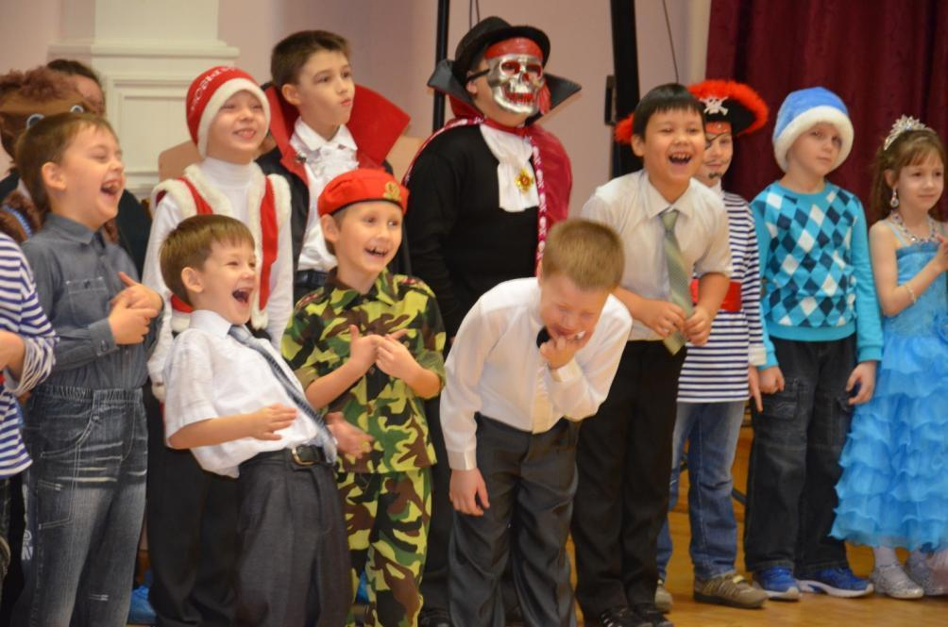
Ух! И весело же было!
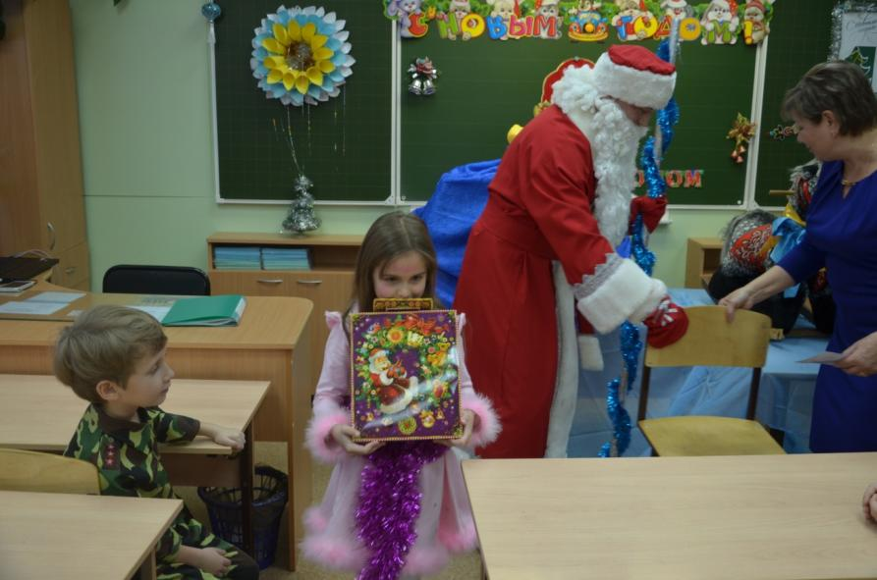

А когда вернулись в наш любимый класс, нас ждал Дед Мороз, который привёз нам сладкие подарки на красивой лошадке. Новогодний праздник прошёл великолепно!

